温馨提示：
此题库为Word版，请按住Ctrl,滑动鼠标滚轴，调节合适的观
看比例，关闭Word文档返回原板块。
考点13 三角函数的图象与性质
一、选择题
1.（2011·安徽高考理科·Ｔ9）已知函数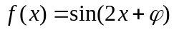，其中为实数，若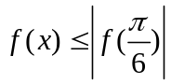对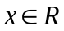恒成立，且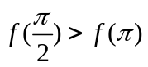，则的单调递增区间是( )
（A）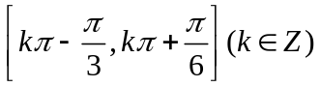 （B）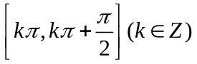
（C）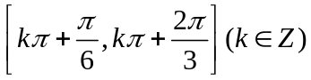 （D）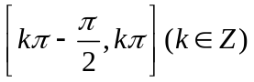
【思路点拨】由对恒成立，知在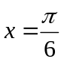处取得最大值或最小值，从而得到的两组取值，再利用排除一组，从而得到的取值,利用整体代换思想求出的单调递增区间.
【精讲精析】选C. 由对恒成立知，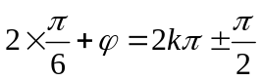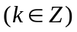，得到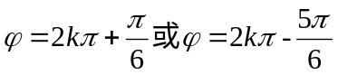，代入并由检验得，的取值为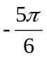，所以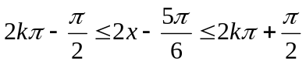，计算得单调递增区间是.
2.（2011·新课标全国高考理科·Ｔ11）设函数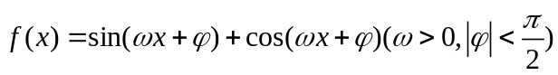的最小正周期为，且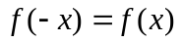，则( )
（A）在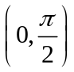单调递减 （B）在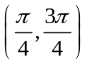单调递减
（C）在单调递增 （D）在单调递增
【思路点拨】先将化为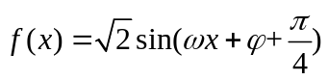，然后根据已知条件确定和的值，最后求单调区间.
【精讲精析】选A.＝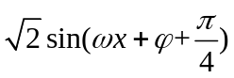，
又的最小正周期为，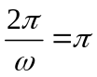，即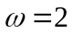，又，这说明是偶函数，即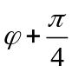为的奇数倍才行，考虑到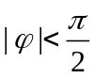，所以取，从而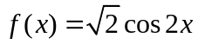，容易确定其在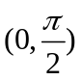上单调递减.
3.（2011·新课标全国高考文科·Ｔ11）设函数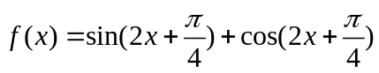，则( )
（A）在内单调递增，其图象关于直线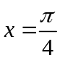对称
（B）在内单调递增，其图象关于直线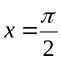对称
（C）在内单调递减，其图象关于直线对称
（D）在内单调递减，其图象关于直线对称
【思路点拨】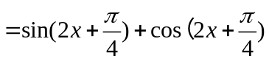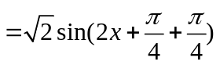，然后求函数
的单调递增区间和对称轴.
【精讲精析】选D.
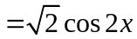，在内单调递减，且图象关于对称.
二、填空题
4.（2011·安徽高考文科·Ｔ15）设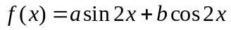，其中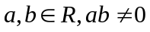，若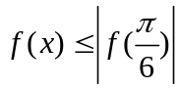对一切恒成立，则
①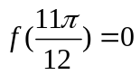
②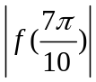＜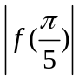
③既不是奇函数也不是偶函数
④的单调递增区间是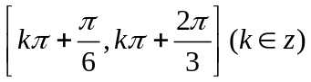
⑤存在经过点（a,b）的直线与函数的图象不相交.
以上结论正确的是 _____________________________(写出正确结论的编号).
【思路点拨】先将’变形为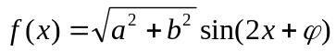 ，再由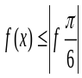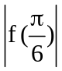对一切恒成立得a,b之间关系，然后顺次判断命题真假.
【精讲精析】
由对一切恒成立知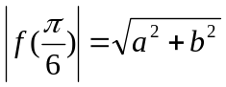，求得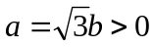。所以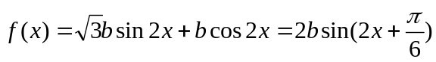
①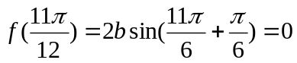，故①正确.
②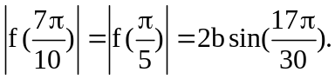故②错误.
③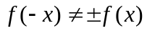.所以③正确.
④因为b>0,所以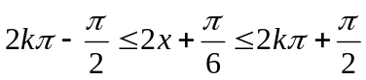，解得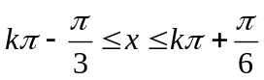.故④错误.
⑤因为，要经过点（a,b）的直线与函数图象不相交，则此直线与x轴平行，又的振幅为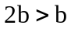，所以直线必与图象有交点. ⑤错误.
【答案】①③
5.（2011·江苏高考·Ｔ9）函数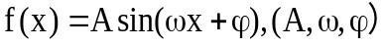为常数，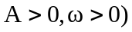的部分图象如图所示，则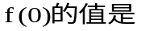________.
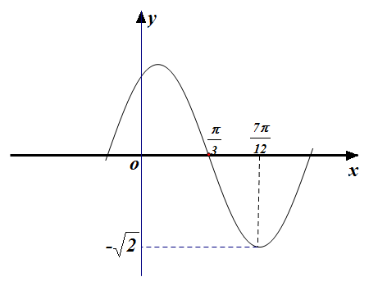
【思路点拨】本题考查的是三角函数的图象与性质，解题的关键是求出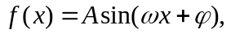然后代入求解.
【精讲精析】根据图象可知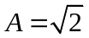，四分之一周期为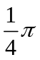，所以周期为，由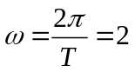，根据五点作图法可知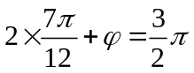，解得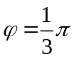，所以解析式为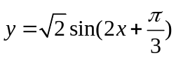，所以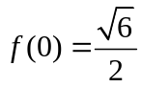.
【答案】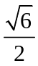
6.（2011·辽宁高考理科·Ｔ16）已知函数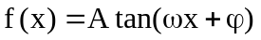（＞0，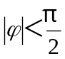），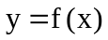的部分图象如图，则f（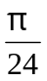）=____________.
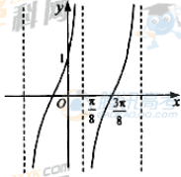
【思路点拨】结合图象，先求，再求和Ａ，最后求f（）的值．
【精讲精析】如图可知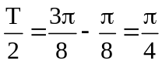，即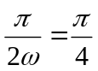，所以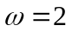，再结合图象可得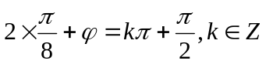，即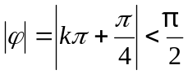，所以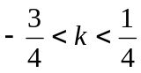，只有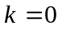，所以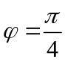，又图象过点（0，1），代入得Atan=1，所以A=1，函数的解析式为f（x）=tan（2x+），则f（）= tan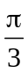=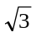．
【答案】
三、解答题
7.（2011·浙江高考文科·Ｔ18）
已知函数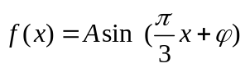，，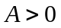，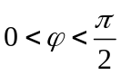.的部分图象如图所示，，分别为该图象的最高点和最低点，点的坐标为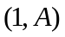.
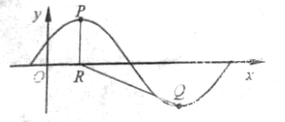
（Ⅰ）求的最小正周期及的值；
（Ⅱ）若点的坐标为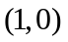，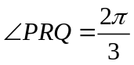，求的值.
【思路点拨】（1）利用三角函数的图象与性质求解、给值求角时要注意角的范围；（2）在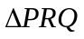中三边均可用来表示，进而可用余弦定理列出方程.
【精讲精析】
（Ⅰ）由题意得，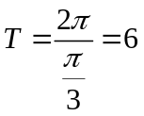
因为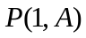在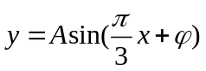的图象上
所以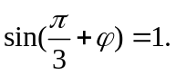
又因为，
所以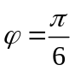
（Ⅱ）设点Q的坐标为(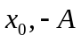).
由题意可知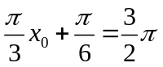，得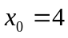，所以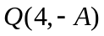
连接PQ,在△PRQ中，∠PRQ=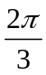,由余弦定理得
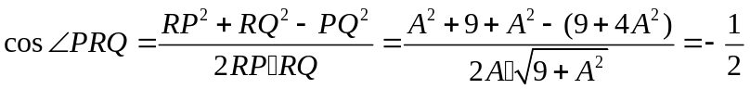
解得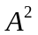=3．
又A＞0，所以A=．
关闭Word文档返回原板块。

